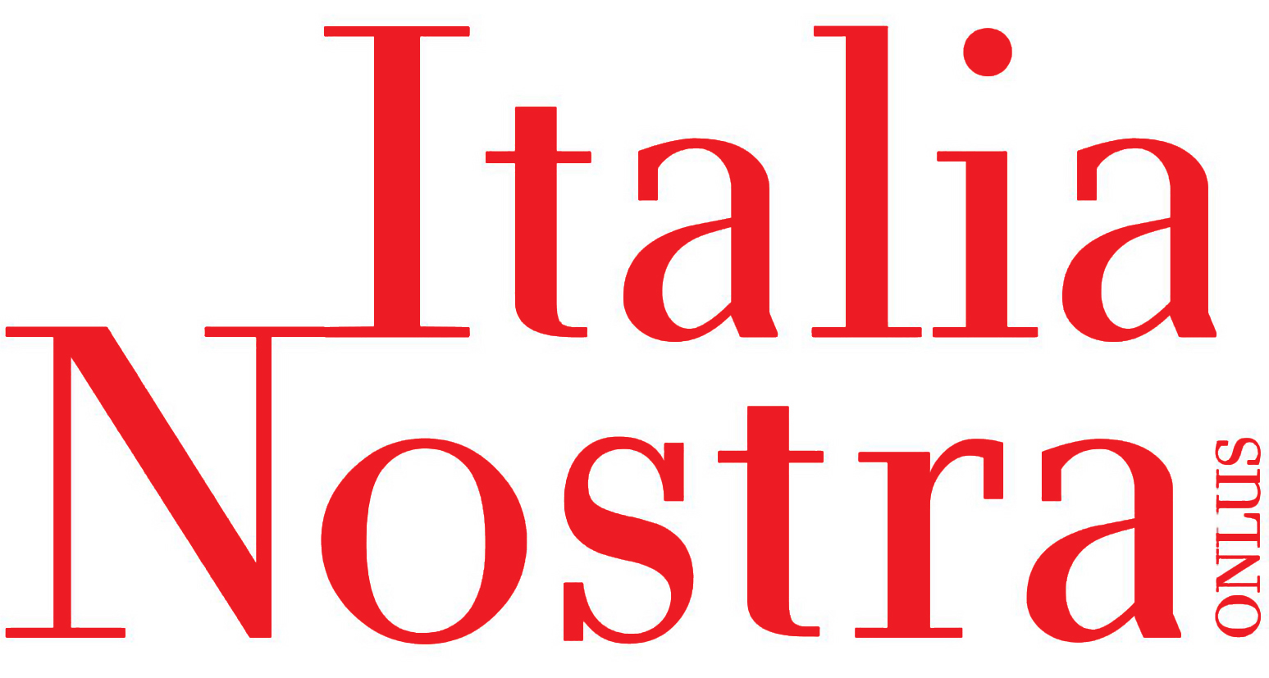

Associazione Nazionale
per la tutela del Patrimonio Storico, Artistico e Naturale della Nazione

Sezione del Ponente Ligure

14 MARZO GIORNATA DEL PAESAGGIO

Il 14 marzo è la giornata che celebra il paesaggio, la sua conoscenza, la necessità della conservazione e della difesa, la volontà positiva della sua valorizzazione per il benessere e la qualità della vita nelle città.

Il Ponente ligure ha un grande patrimonio naturalistico, fatto di costa e di montagna,
biodiversità, mare ed entroterra, negli ultimi decenni è stato danneggiato da speculazione e gestione poco oculata del verde urbano.

Il paesaggio “nostrano” è fatto di palmeti che si stagliano contro il cielo, di ville liberty immerse in giardini straordinari di piante rare e centenarie, di centri storici con piazzette e carrugi caratteristici, di colline degradanti sul mare e zone boscose, di borghi dell’entroterra dal fascino unico, di esperienze artistiche uniche.
Ambienti che sono la nostra storia ed il nostro vissuto, che hanno ospitato grandi esempi (Winter, Garnier, Mario Calvino, Libereso Guglielmi..) ed attratto nel tempo grandi personaggi, di cui conserviamo le testimonianze.
Un insieme di patrimonio naturalistico e culturale che rappresenta l’identità per la nostra collettività e che potrebbe essere arricchito con seri progetti di valorizzazione.

Abbiamo di fronte anche questo scenario nazionale e regionale: aumenta nel 2021 la superficie nazionale potenzialmente soggetta a frane e alluvioni: l’incremento sfiora rispettivamente il 4% e il 19% rispetto al 2017.
Quasi il 94% dei comuni italiani è a rischio dissesto e soggetto ad erosione costiera e oltre 8 milioni di persone abitano nelle aree ad alta pericolosità.
La Liguria è una regione estremamente fragile ed ogni fenomeno alluvionale (più o meno intenso) negli ultimi anni ha portato disastri ambientali ed umani che ben ricordiamo molto vicini a noi a Ponente.
Il Presidente Regionale di Italia Nostra ci ricorda che il consumo di suolo della Liguria nella fascia litoranea di 300 metri è del 47%, cioè più del doppio della media italiana (22%).

Vogliamo tentare di governare insieme le trasformazioni in atto nel nostro territorio, avendone a cuore la peculiarità e anche la fragilità, nel rispetto di questa bellezza e nell’interesse comune?

La sezione Ponente ligure di Italia Nostra vuole lavorare con le comunità, con i soggetti sociali e territoriali, ponendo l’accento sulle singole emergenze locali con l’obiettivo di promuovere la cultura del paesaggio in tutte le sue sfaccettature, confrontandosi con le Amministrazioni su una visione d’insieme responsabile e su una pianificazione territoriale e paesaggistica adeguata alle nuove emergenze e sensibilità.

Daniela Cassini
Presidente Sezione Ponente Ligure

ponenteligure@italianostra.org

